Die Masse von Sgr A*
Hintergrund: Das Zentrum der Milchstraße wird als Sagittarius A*, kurz Sgr A* bezeichnet. Es ist eine starke Quelle von Radiostrahlung in der Milchstraße, die aber so klein ist, dass sie von zahlreichen Sternen auf engen Bahnen umgeben ist. Im Folgenden werden Sie mithilfe von Beobachtungsdaten die Größe und die Masse dieses Objekts bestimmen können.
Die Abbildung unten zeigt Ihnen die scheinbare Bahn des Sterns S2, der Sgr A* umkreist. Die Bahnen solcher Sterne präzise zu vermessen wurde erst in den letzten 20 Jahren mit modernster Teleskoptechnik möglich.
Aufgaben:
- Bestimmen Sie mithilfe der Skala in Bogensekunden die (scheinbare) große Halbachse der Bahn von S2.
- Berechnen Sie mithilfe dieses Werts und der Entfernung von Sgr A* von 8180 pc die große Halbachse der Umlaufbahn von S2.
- Der wahre Wert der großen Halbachse in Bogensekunden beträgt 0,125, was zu einer großen Halbachse in Metern von 1,53∙10¹⁴ führt. Überlegen Sie sich, warum der von Ihnen bestimmte Wert davon abweicht. Dabei sollten Sie auch erkennen, warum Sgr A* scheinbar nicht im Brennpunkt der Ellipse liegt.
- Die Umlaufzeit von S2 um Sgr A* beträgt 16,0 Jahre. Berechnen Sie mithilfe des dritten Kepler’schen Gesetzes die Masse von Sgr A*.
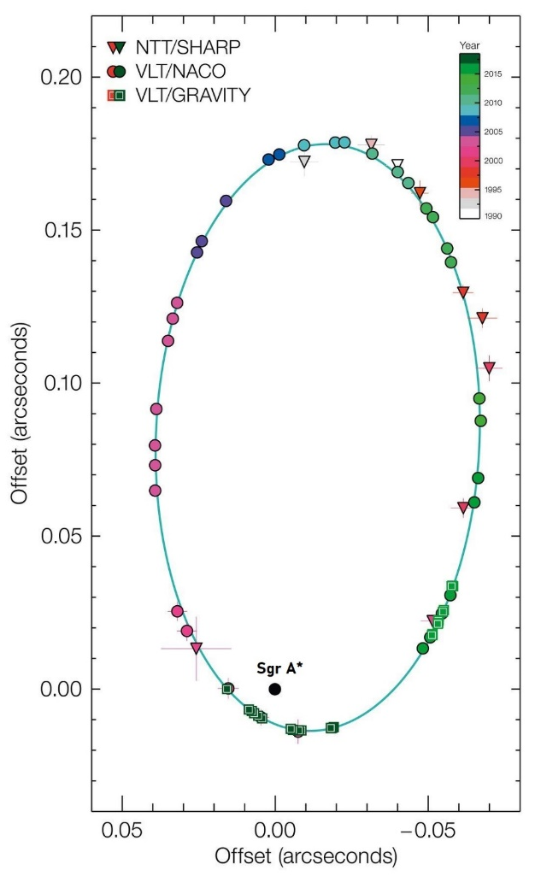
- Ihre Berechnung wird als ein starker Nachweis für die Existenz Schwarzer Löcher angesehen. Überlegen Sie sich, warum dies so ist.
Hilfestellung zu 3.:
Wie Sie schon von den Entdeckungsmethoden der Exoplaneten wissen, schauen wir von der Erde aus selten orthogonal auf die Umlaufbahn, die Bahn ist also geneigt. Diesen Projektionseffekt können Sie simulieren, indem Sie eine Ellipse mittlerer Exzentrizität mit ihren zwei Brennpunkten auf ein Blatt zeichnen und sie nicht von oben, sondern nahe der Tischebene betrachten.
Bildquelle:
„Orbit diagram of S2 around black hole at centre of the Milky Way“ von
ESO/MPE/GRAVITY Collaboration [CC BY 4.0] via
https://www.eso.org/public/images/eso1825c/

